Sistema para Prestadores de DASUTeN

Manual de Uso

Objetivo

El objetivo del sistema es facilitar a los prestadores la generación del archivo y posterior envío del archivo que debe acompañar a cada facturación realizada a DASUTeN, y que se solicita como condición obligatoria para proceder al posterior pago de dicha facturación.

Uso del Sistema
El menú principal del sistema se despliega eligiendo con el mouse la opción “Archivo” de la barra de menús (o con la combinación de teclas Alt + A)

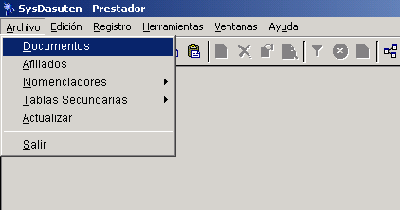

La opción más importante de este menú principal es la opción “Documentos”, donde se cargarán las facturaciones que se realizan a DASUTeN.

La opción “Afiliados” muestra el padrón de afiliados activos de DASUTeN. Este padrón se actualizará con la frecuencia que sea necesaria utilizando la opción “Actualizar” que también se encuentra en el menú principal.

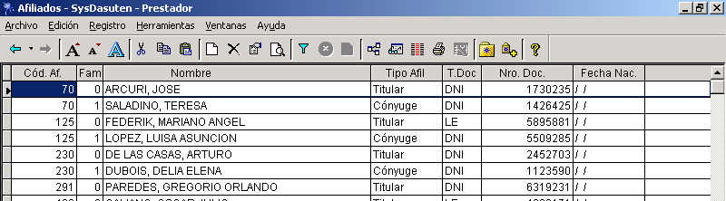

La opción “Nomencladores” muestra la clasificación de todos los productos (prestaciones o medicamentos) que podrán ser facturados a DASUTeN. De la misma manera que el padrón de Afiliados, estos Nomencladores se actualizarán con la frecuencia que sea necesaria utilizando la opción “Actualizar” que se encuentra en el menú principal.

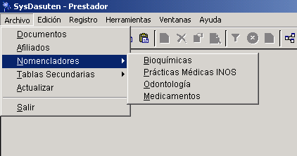

Para prácticas No Nomencladas (o alguna prestación omitida) habrá que solicitar la asignación de un código, el cual será cargado en DASUTeN y publicado para que la próxima vez que el prestador ejecute la opción “Actualizar”, tendrá a disposición el nomenclador actualizado. Esto es un proceso sencillo normalmente atendible casi en forma inmediata.

La opción “Tablas Secundarias” muestra los datos de dos tablas que clasifican los nomencladores (con estos datos se construyen las opciones de Nomencladores) y los afiliados (titulares, cónyuges, hijos, etc.). Estas dos tablas sólo son informativas y no son importantes.

Carga de Documentos

Cargar un documento implica dos pasos:

- Cargar el encabezado de documento
- Cargar los ítems del documento

Para el primer paso, se puede seleccionar con el mouse la opción “Agregar” que se encuentra dentro del menu “Registro” de la barra de menúes (o presionar la tecla INSERT)

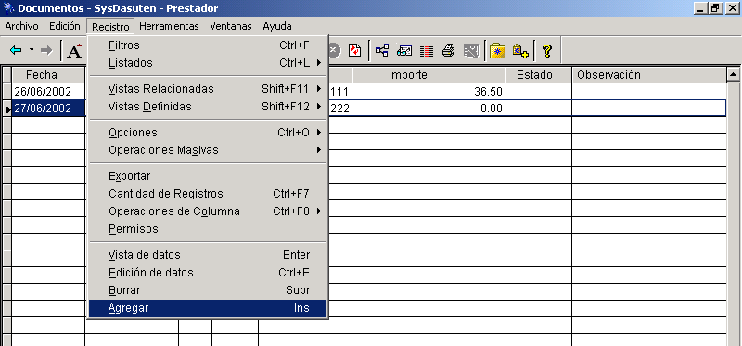

Como se puede observar, la mayoría de las opciones seleccionables con el mouse, tienen la posibilidad de accederse con teclas rápidas (o combinaciones de teclas) que agilizan el proceso de carga. Se recomienda memorizar dichas teclas, fundamentalmente las siguentes:

- INSERT (INSERTAR): para agregar un nuevo registro
- DELETE (SUPRIMIR): para borrar el registro sobre el cual está parado
- CTROL + E: esto significa mantener la tecla “Control” apretada y combinarla con la letra E, para modificar (editar) el registro sobre el cual está parado
- CTROL + P: esto significa mantener la tecla “Control” apretada y combinarla con la letra P, para entrar a cargar o ver los items del documento sobre el cual está parado. Esta opción también puede ser seleccionada desde el menú Registro\Vistas Relacionadas\Prestaciones del Documento
- En todas las pantallas, utilice la tecla TAB para avanzar al campo siguiente o Shift + TAB para retroceder al campo anterior.

Luego de apretar INSERT aparecerá la siguiente pantalla:

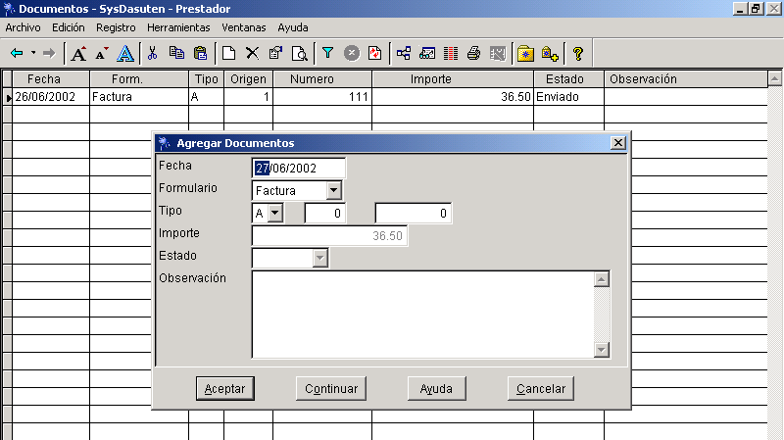

- Fecha: se refiere a la fecha del documento (por ej. Fecha de la factura). Por defecto se precarga con la fecha actual
- Formulario: es un campo opción que define el tipo de documento o agrupación de documentos con el que se factura a DASUTeN (normalmente debiera ser una Factura)
- Tipo: de acuerdo al tipo de formulario, por ej. Para una factura debiera ser “A” “B” o “C”. Cuando no corresponda poner una letra, este campo puede dejarse vacío.
- Los campos ubicados al lado de “Tipo” corresponden al número del documento, el cual se presenta con el formato de numeración de facturas, el cual tiene dos partes, donde la primera corresponde a la sucursal o punto de venta, y el otro al nro. propiamente dicho
- Importe: no es un campo que deba cargarse. Este campo se completa en forma automática con la sumatoria de los items que se cargan posteriormente
- Estado: no es un campo que deba cargarse. Este campo es completado por el proceso “Enviar” que se explicará en párrafos posteriores.
- Observación: es un campo de libre llenado por parte del prestador, en donde puede cargarse cualquier tipo de aclaración, referencia o explicación relacionada al documento.

Luego de cargar estos campos, debe presionar con el mouse el botón “Aceptar” ( o la tecla ENTER)

Carga de Items del Documento

Luego de haber agregado el encabezado del documento, parado sobre dicho registro, se debe presionar la combinación de teclas Ctrol + P (o seleccionar en el menú Registro/Vistas Relacionadas/Prestaciones del Documento)

En esta ventana deberá agregar con INSERT tantos registros como sean necesarios, por cada afiliado/prestación que necesite facturar. En cada registro se solicitan los siguientes datos:

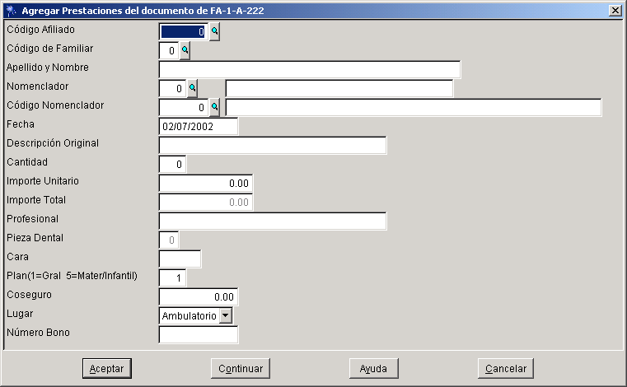

Cada campo que tiene un botón (con una lupa) tiene asociado una ventana de búsquedas a la que se accede presionando la tecla F7 (o haciendo clic sobre dicho botón .. aunque se recomienda siempre el uso del teclado)

Por ejemplo, al hacer F7 para buscar el código de un afiliado, se presenta una ventana de búsqueda como la siguiente:
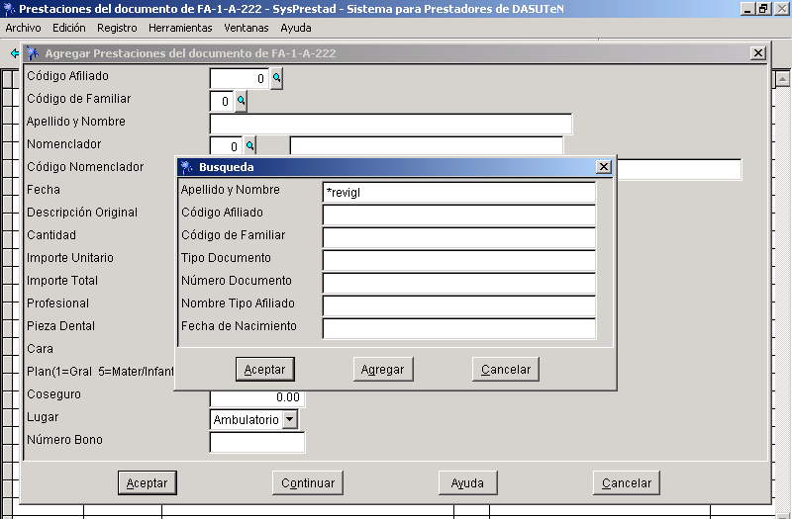

En este ejemplo, se busca un nombre que contenga “revigl” en cualquier parte del nombre. Si quisiéramos que el nombre comience con “revigl” debe omitirse el asterisco (*) expresado antes de la cadena a buscar.
El resultado de dicha búsqueda, devuelve una pantalla como la siguiente:

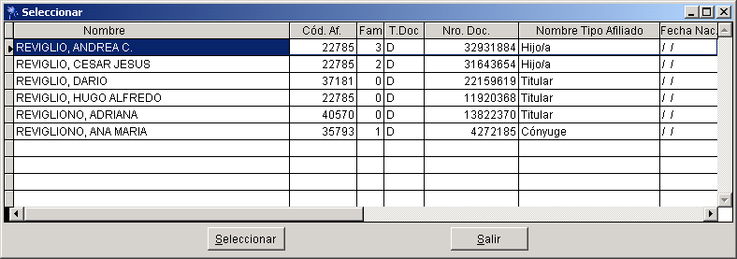

En donde deberá moverse con las teclas de movimiento del cursor (flecha abajo, fecha arriba) para posicionarse sobre el afiliado que está buscando, y presionar ENTER sobre dicho registro
De esta manera el sistema completará los campos necesarios para identificar al afiliado.

Luego debe avanzar al campo nomenclador utilizando la tecla TAB y presionar F7 para buscar el código de nomenclador (si ya conoce el código de nomenclador, no es necesario que presione F7 para entrar a la ventana de búsqueda)

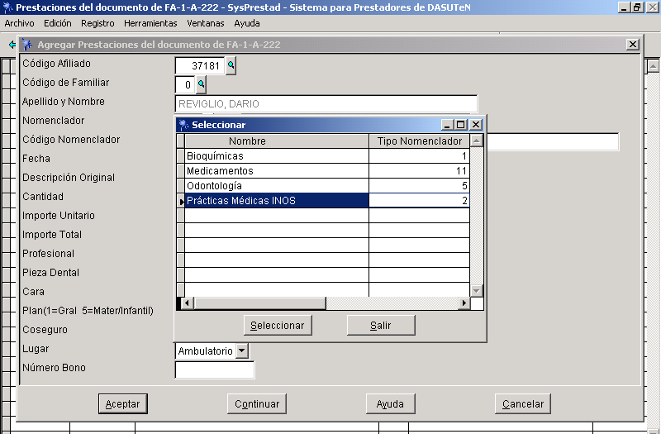

Una vez seleccionado el nomenclador que corresponda, debe avanzar con TAB al siguiente campo rotulado “Código Nomenclador”, donde nuevamente deberá presionar la tecla F7 para buscar el código correspondiente a la prestación que desea facturar

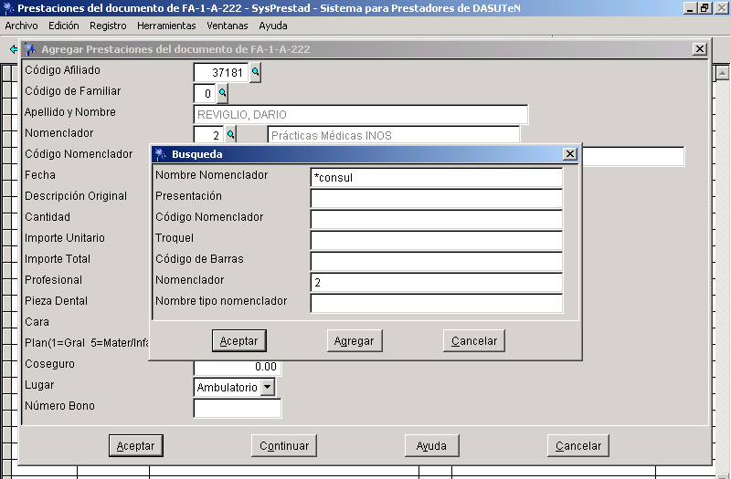

De la misma forma que las búsquedas explicadas anteriormente, puede usar nombre, o parte del nombre usando un asterisco, para buscar la prestación o medicamento. Recuerde que muchos nombres están abreviados, por lo tanto, se recomienda buscar siempre cadenas parciales usando el asterisco. También puede buscar por código de troquel o código de barras en el caso de medicamentos

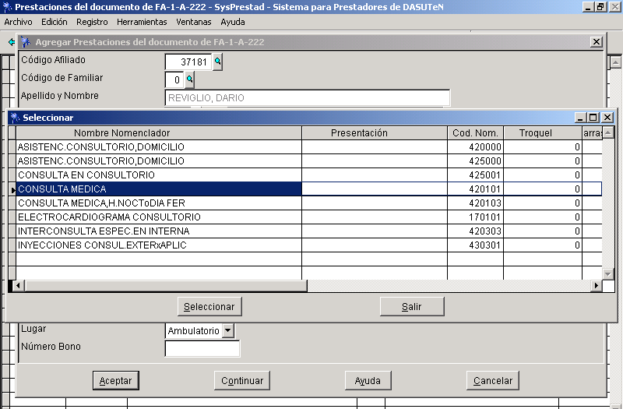

IMPORTANTE

Para cargar una prestación que Ud. no encuentre en el padrón, cargue valor 2 en el campo “Nomenclador” (es decir, el valor correspondiente a Prácticas Médicas INOS) y valor 999901 en el “Código Nomenclador” (el cual corresponde a una prestación o medicamento ficticia/o llamado “Prestación o Medicamento No Nomenclado”) y describa en el campo “Descripción Original” la prestación o medicamento que necesita facturar.

Una vez seleccionada la práctica médica a facturar el resto de datos que debe cargar son los siguientes: (para pasar de campo en campo debe usar la tecla TAB, o Shift +TAB para retroceder al campo anterior):

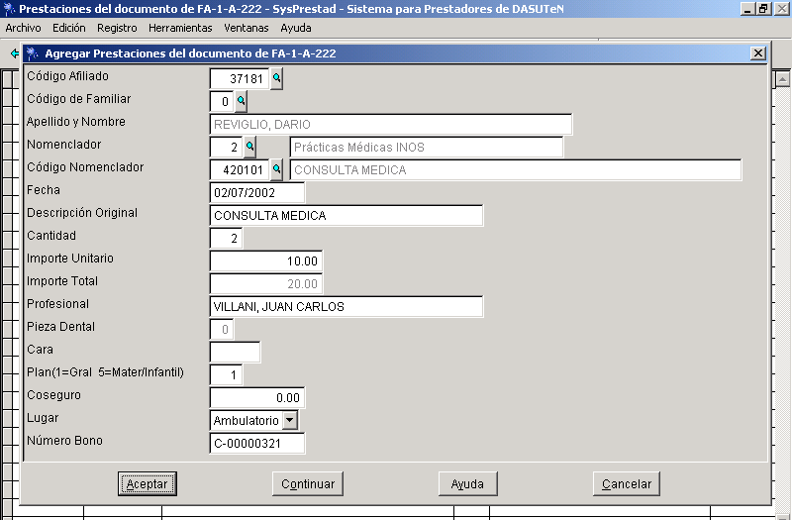
Fecha: fecha en que se realizó la prestación (o vendió el medicamento)
Descripción Original: debe completarse cuando corresponda a una practica No Nomenclada que no se encuentre en el nomenclador del sistema o cuando dude o necesite aclarar algo relacionado a la descripción de la prestación.
Cantidad: cantidad de prestaciones facturadas para el actual afiliado
Importe Unitario: precio facturado a DASUTeN por cada prestación
Importe Total : no se carga ... lo calcula el sistema.
Profesional: nombre del profesional que realizó la practica médica o recetó el medicamento
Pieza Dental: nro de pieza dental (cuando corresponda) en prestaciones odontológicas
Cara: puede completarse con las letras “M” (mesial), “O” (oclusal), “L” (lingual), “P” (palatina), “V” (vestibular) , “I” (incisal) o combinaciones de dichas letras.
Plan: normalmente con valor 1, salvo cuando el beneficiario sea del plan materno infantil, en cuyo caso debe completarse con 5
Coseguro: importe cobrado por el prestador, al afiliado, en concepto de coseguro
Lugar: Ambulatorio o Internación
Número de bono: nro del bono que autoriza la práctica, normalmente es una letra (“A”, “B” o “C”) seguida de un guión, y seguido de un numero de 8 cifras (completado con ceros a la izquierda para ocupar las 8 posiciones), por ej. “C-00000321”

Luego de completar todos estos datos, presionar el botón “Aceptar” para grabar los datos ingresados. La tecla ESC o el botón cancelar evitaría la grabación.

Para modificar un registro previamente grabado, debe posicionarse sobre el registro que desea modificar y presionar la combinación de teclas Ctrol+E (o seleccionando con el mouse Registro/Editar)

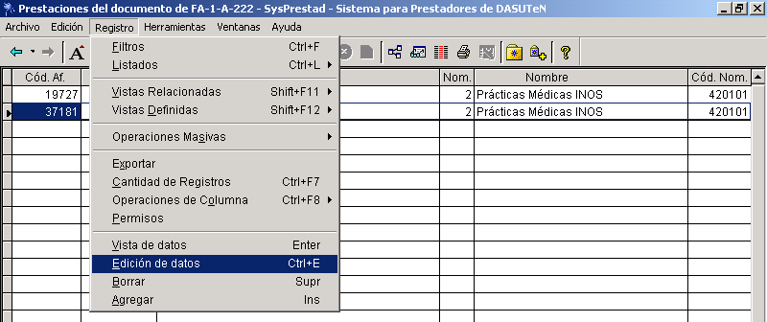

Para borrar un registro, debe posicionarse sobre el registro que desea borrar y presionar la tecla DELETE (o SUPRIMIR) o seleccionar con el mouse la opción Registro/Borrar

Una vez cargadas todas las prestaciones facturadas del documento actual, se debe volver a la pantalla anterior presionando la combinación teclas ALT +Flecha Izquierda (o seleccionando con el mouse el botón ubicado arriba a la izquierda, como primer elemento de la barra de botones)

Para verificar el importe total del documento presione el botón “Refrescar Vista” ubicado en la posición que se indica a continuación.

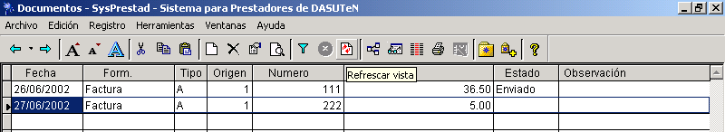

Transmisión de la Información vía Internet

Para ejecutar este proceso debe estar conectado a intenet
Luego de conectarse a internet, parado sobre el documento que queremos transmitir, presionar la combinación de teclas Ctrol+O, o seleccionar con el mouse la opción Registro/Procesos/Enviar, como se muestra a continuación:

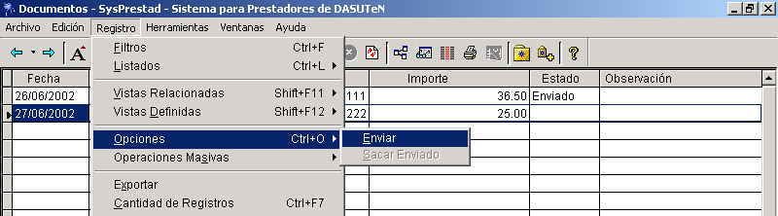

Luego de esto, el sistema cambiará el “Estado” del documento a “Enviado” (como se puede ver en el documento de 36.50 en la imagen anterior)

IMPORTANTE
Los únicos momentos en que necesita estar conectado a internet son:
- cuando se ejecuta la opción Enviar Documento (y mientras dure este proceso)
- cuando se ejecuta la opción Actualizar del menú principal del sistema (y mientras dure este proceso)

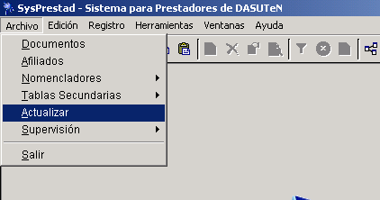

Se recomienda que, al menos, cada dos semanas se ejecute la opción Actualizar para mantener adecuadamente depurado el padrón de afiliados, con el fin evitar importes debitados por prestar servicios a afiliados inactivos y para posibilitar prestación de servicios a los nuevos afiliados.
La opción ACTUALIZAR debe ejecutarse directamente desde el menú principal (inmediatamente después de haber entrado al sistema), sin haber entrado previamente a otras opciones del sistema

Ante cualquier duda o consulta, puede comunicarse telefónicamente al
(011) 4331-5560 lineas rotativas de lunes a viernes de 11 a 18 hs.

